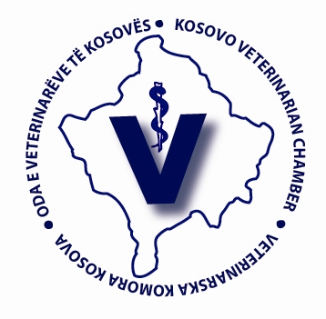
ODA VETERINARE E KOSOVËS
KOSOVO VETERINARIAN CHAMBER
VETERINARSKA KOMORA KOSOVA

Prishtinë, 07/12/2016

KOMUNIKATË

Oda Veterinare e Kosovës përkrah zgjidhjen profesionale dhe ligjore të problemit të qenve endacak

Oda Veterinare e Kosovës (OVK) duke respekuar etikën profesionale veterinare angazhohemi për realizimin e detyrave në fushën tonë si profesion fisnik në ruajtje të shëndetit dhe mirëqenjes se kafshëve qe ndikon direkt ne shendet publik. OVK ëshë e vetëdijshme që vendi ynë ka nevojë për zgjidhje të shpejtë, efikase dhe të sigurtë për trajtimin e qenve endacak dhe mbi të gjtha insistojmë që kjo zgjidhje të jetë humane, të mos jetë në kundërshtim me vlerat dhe traditat e mira profesionale dhe reputacionin shoqëror.Ne përkrahim cdo masë të trajtimit të këtij problemi të bazuar në metoda shkencëtarisht të vërtetuara, në principe etike dhe norma juridike.

Duke u bazuar në keto, mendojmë se metoda CNVR (catch, neuter, vaccinate, return) është metoda më e mirë, më efikase, e vetme dhe e duhur në situatën në të cilën gjindemi. Kjo formë e trajtimit nënkupton kapjen, kastrimin (sterilizimin) , vaksinimin dhe trajtimin kundër parazitëve dhe kthimin e qenve endacak të shëndoshë të cilët nuk paraqesin rrezik për askë në vendin ku ata janë kapur. Kjo formë e trajtimit do të jetë në interes publik, sepse në këtë menyrë do të bëhemi shembulli se si kultivohen dhe formësohen virtytet njerëzore, do të tregohet pjekuria psiqike dhe morale.

Nuk duhet të harrojmë se qent endacak më parë kan qenë pothuajse anëtarë të familjeve të këtyre pronarëve të pandërgjegjshëm të cilët i kan braktisur. U bëjmë thirrje të gjithë pronarëve të cilët janë përgjegjës për jetën dhe mirëqenien e qenve se janë të obliguar të aplikojnë principet etologjike, etike të së drejtave dhe mirëqenies së qenve si dhe te jenë kundër braktisjes së tyre.Vrasja e qenve nuk lejohet sipas ligjit dhe nuk është zgjidhje. Përkundrazi, të drejtat e tyre duhet ë mbrohen si të natyrshme. Sipas ligjeve në fuqi eutanazia e kafshëve lejohet vetëm në rastet kur kafsha është e semurë rëndë , kur është në moshë të vjetër - shoqëruar me funksione të crregulluara jetësore si dhe kur është e rrezikshme për rrethin dhe në asnjë rast tjetër.

Ne si organizatë profesionale ftojmë organet shtetërore, Agjencinë e Ushqimit dhe Veterinarisë insitucionet nga lëmia e arsimit, bujqësisë, shëndetësisë, informimit, kulturës si dhe institucionet dhe organizatat tjera, personat juridik dhe fizik, gjegjësisht ndërmarrësit që kryejn veprimtari në lidhje me kafshët, që të sigurojnë, orientojnë dhe të nxisin përforcimin e ndërgjegjes për rëndësin e mirëqenies së kafshëve, që të jenë pjesë aktive e mbrojtjes së kafshëve përmes ngritjes së kulturës së përgjithshme të të gjithë qytetarëve.

